Министерство науки и высшего образования Российской Федерации

Федеральное государственное бюджетное образовательное учреждение

высшего образования

**«КУБАНСКИЙ ГОСУДАРСТВЕННЫЙ УНИВЕРСИТЕТ»**

**(ФГБОУ ВО «КубГУ»)**

**Факультет компьютерных технологий и прикладной математики**

**Кафедра вычислительных технологий**

**ЛАБОРАТОРНАЯ РАБОТА №3**

**Дисциплина: Операционные системы**

**Тема: «Написание сценариев в ОС Linux на внутреннем языке Bash»**

Работу выполнил: ______________________________________ М.С. Прозоров

Направление подготовки: 02.03.02 Фундаментальная информатика и информационные технологии

Преподаватель: ________________________________________ О. В. Гаркуша

**Написание сценариев в ОС Linux на внутреннем языке Bash**

Цель работы: Получение практических навыков программирования в оболочке Linux, изучение базовых операторов внутреннего языка Bash. Создание диалогового приложения.

**Задание на лабораторную работу:**

Создать скрипт, осуществляющий вывод меню, состоящего из следующих пунктов:

* текущий пользователь,
* объем используемой памяти,
* объем дискового пространства,
* запущенные процессы,
* системная дата и время,
* время запуска системы,
* выход.

И вывод соответствующей информации в зависимости от выбранного пункта меню. Процесс повторять до тех пор, пока не будет выбран пункт меню «выход»

**Ход работы**

1. Был написан скрипт оболочки

**Код скрипта:**

#!/bin/bash

x=0

while [[ $x -ne 7 ]]

do

echo "Выберите действие.

1 - текущий пользователь

2 - объем используемой памяти

3 - объем дискового пространства

4 - запущенные процессы

5 - системная дата и время

6 - время запуска системы

7 - выход

Введите номер команды: "

read x

echo ""

case $x in

1) echo "Текущий пользователь:"

who -a

;;

2) echo "Объем используемой памяти:"

free -m

;;

3) echo "Объем дискового пространства:"

df -h

;;

4) echo "Запущенные процессы:"

ps

;;

5) echo "Системная дата и время:"

date

;;

6) echo "Время запуска системы:"

who -b

;;

7) break

;;

esac

echo ""

read x

done

**Результаты работы скрипта**

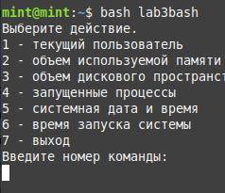

Рис 1 – запуск скрипта.

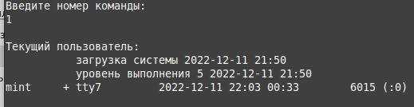

Рис 2 – результат выполнения первой команды.

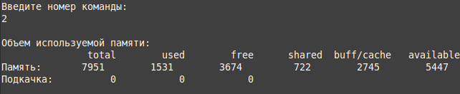

Рис 3 – результат выполнения второй команды.

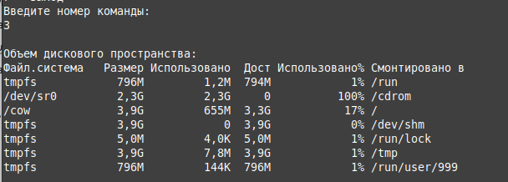

Рис 4 – результат выполнения третьей команды.

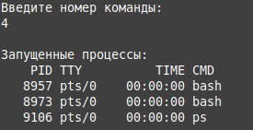

Рис 5 – результат выполнения четвертой команды.

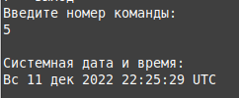

Рис 6 – результат выполнения пятой команды.

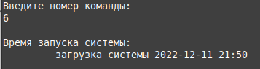

Рис 7 – результат выполнения шестой команды.

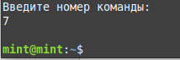

Рис 8 – результат выполнения седьмой команды, выход из приложения.

**Вывод**

В данной лабораторной работе были получены практические навыки написания скриптов в Linux и изучены сценарии командной строки, написанные для оболочки bash.